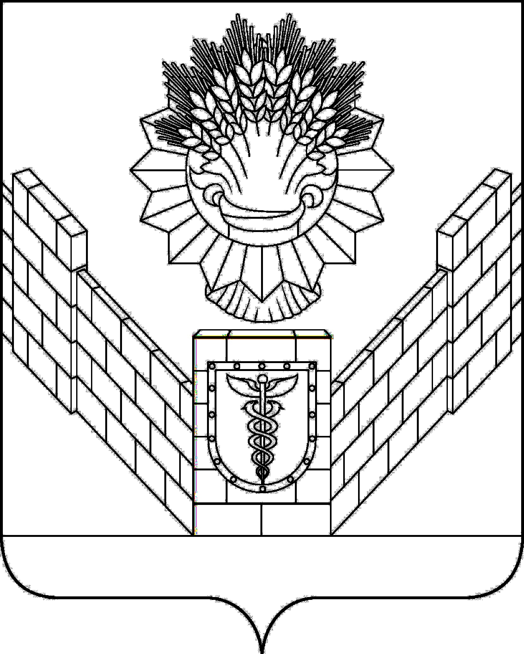
СОВЕТ
ТБИЛИССКОГО СЕЛЬСКОГО ПОСЕЛЕНИЯ
ТБИЛИССКОГО РАЙОНА

РЕШЕНИЕ
от 26 января 2018 года № 321
ст-ца Тбилисская

О внесении изменения в решение Совета Тбилисского сельского
поселения Тбилисского района от 02 сентября 2009 года № 700
«О денежном содержании главы Тбилисского сельского поселения
Тбилисского района»

Руководствуясь статьей 15 Решения Совета Тбилисского сельского поселения от 25 декабря 2017 года № 306 «О бюджете Тбилисского сельского поселения Тбилисского района на 2018 год», статьей 26 устава Тбилисского сельского поселения Тбилисского района, Совет Тбилисского сельского поселения Тбилисского района р е ш и л:
1. Внести изменение в абзац 2 пункта 1 решения Совета Тбилисского сельского поселения Тбилисского района от 02 сентября 2009 года № 700 «О денежном содержании главы Тбилисского сельского поселения Тбилисского района» изложив его в новой редакции:
«- должностного оклада в размере 7 677,00 рублей».
2. Настоящее решение вступает в силу со дня его подписания и распространяется на правоотношения, возникшие с 01 января 2018 года.

Председатель Совета Тбилисского сельского
поселения Тбилисского района В.В. Соломахин

Глава Тбилисского сельского
поселения Тбилисского района В.А. Чвикалов

